Douglas Omar Calderon

**GUIA DE INSTALACION DE WORDPRESS.**

1- En el navegador vamos al sitio oficial de wordpress.

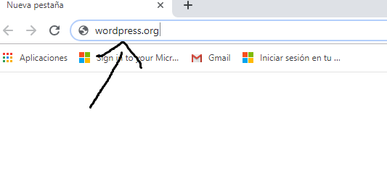

2- Luego descargamos el archivo que vendrá comprimido.

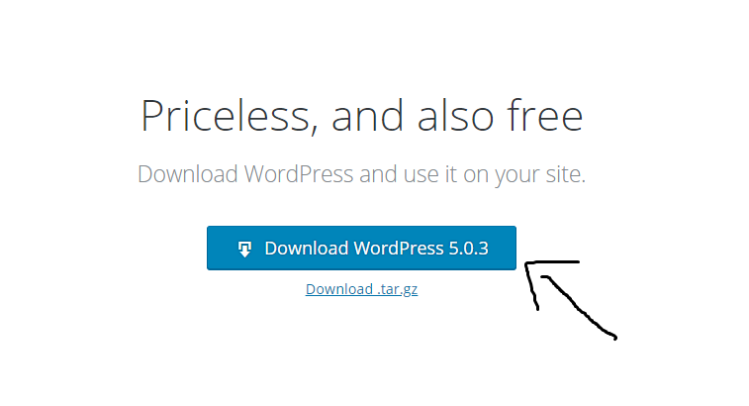

3-Descomprimimos el archivo que descargamos (el archivo es tipo Zip).

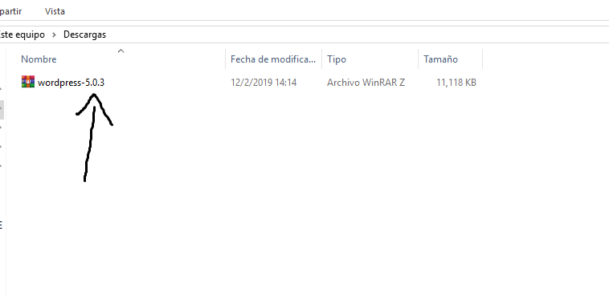

4-Nos dejara una carpeta la copiamos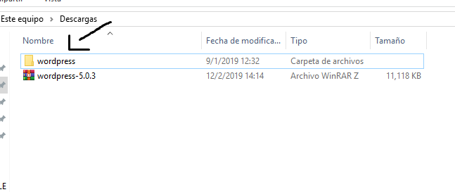

y nos vamos al disco local “C:” 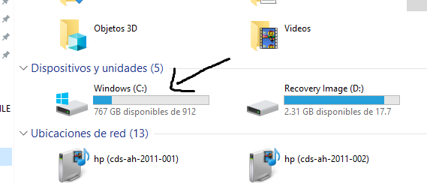

ahí buscamos la carpeta llamada Xampp,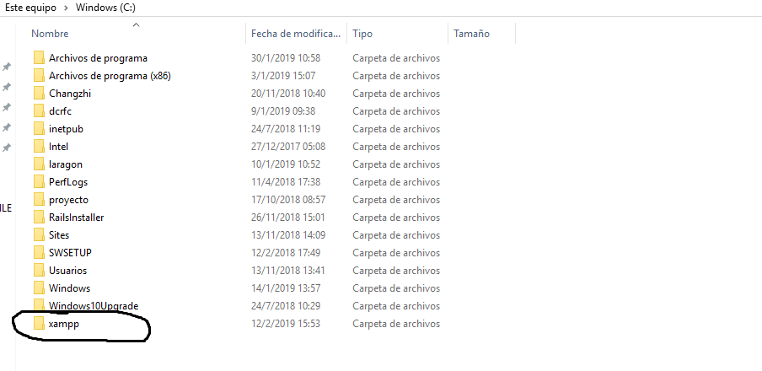 dentro de ella buscamos otra carpeta llamada htdocs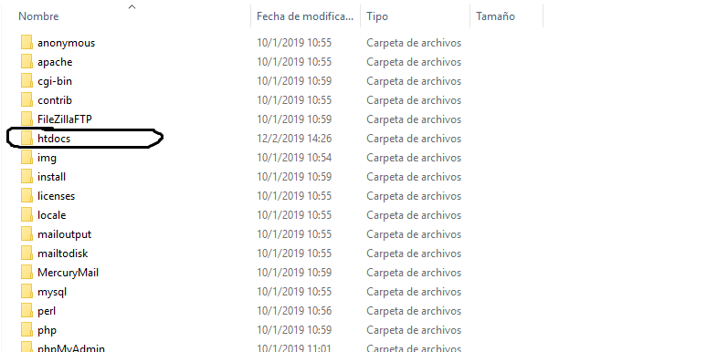 y dentro de ella pegamos la carpeta que descomprimimos.

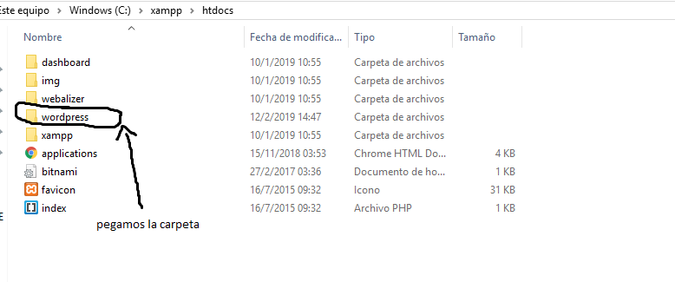

5-Abrimos el programa de Xampp (si no lo tienes lo instalas) y damos start en servidor Apache y MySQL. 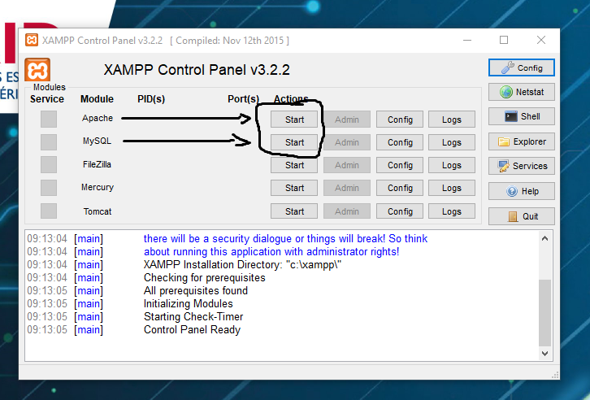

6- Creamos una base de datos en HeidiSQL en el panel de la izquierda en la opción “Unnamed” 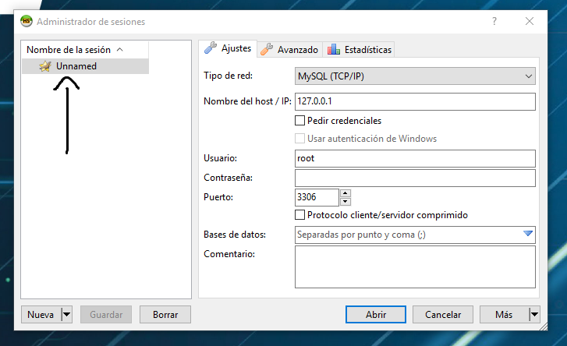

damos click derecho “Crear nuevo”.

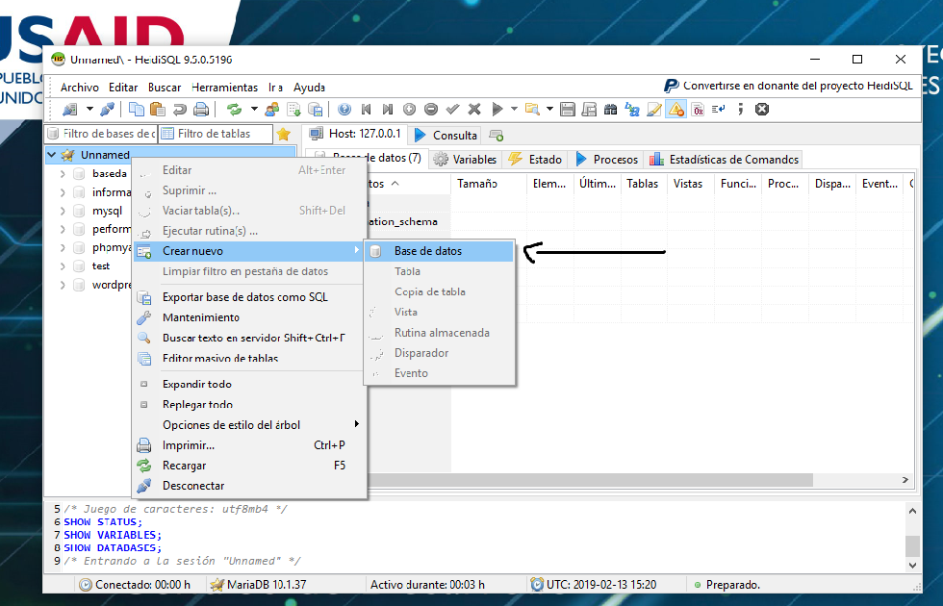

7-Escribimos un nombre a la Base de Datos y damos aceptar.

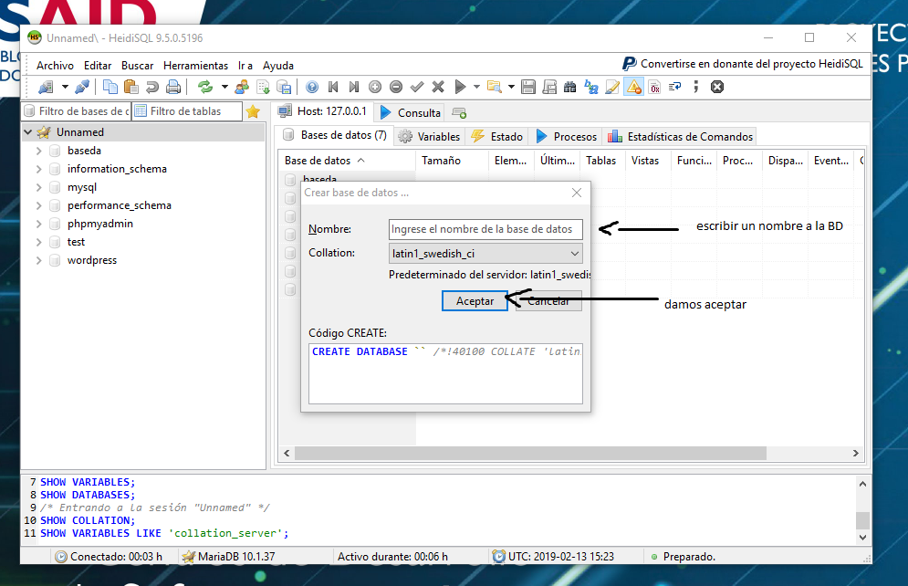

8-Vamos al navegador y colocamos en la barra de direcciones “localhost/wordpress”, después de localhost/ hay que asegurarse de escribir el bien el nombre que tiene la carpeta que pegamos en la carpeta Xampp.

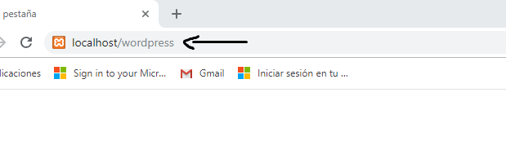

9-Configuramos wordpress usamos el idioma de nuestra preferencia, luego configuramos la base de datos.

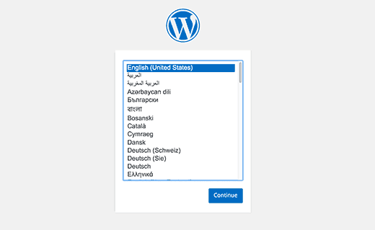

10-Nos pedirá los datos de la base de datos que creamos en este paso solo escribimos el nombre que le dimos a la base de datos un nombre de usuario y una contraseña.

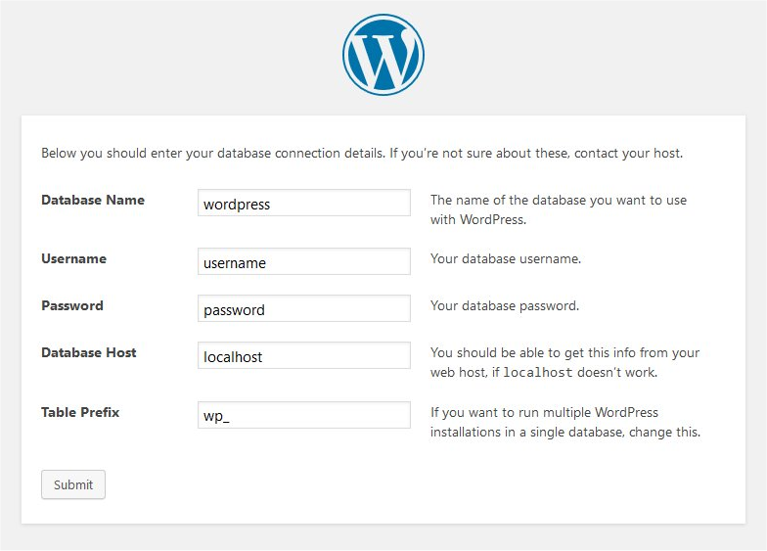

11-Nos aparecerá este mensaje, eso significa que se ha instalado correctamente wordpress.

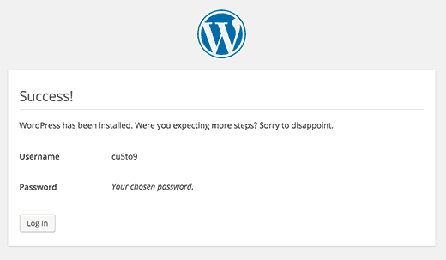

11-Nos aparecerá que iniciemos sesión, ingresamos el nombre de usuario o correo electrónico y la contraseña damos ingresar,

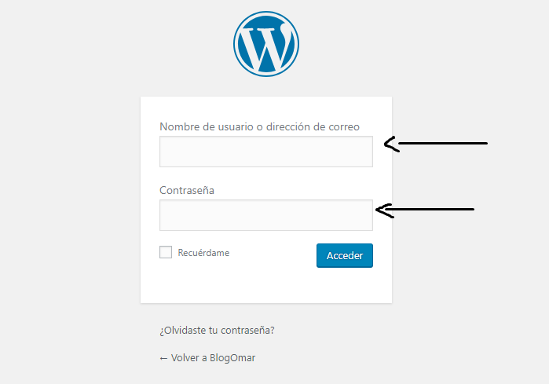

Estaremos en el área de trabajo de wordpress.

